TỔNG LIÊN ĐOÀN LAO ĐỘNG VIỆT NAM

**TRƯỜNG ĐẠI HỌC TÔN ĐỨC THẮNG**

**KHOA CÔNG NGHỆ THÔNG TIN**



**BÀI TẬP LỚN/ĐỒ ÁN CUỐI KÌ MÔN CÔNG NGHỆ JAVA**

**ĐỒ ÁN CUỐI KỲ MÔN CÔNG NGHỆ JAVA**

*Người hướng dẫn*: **GV NGUYỄN THANH PHONG**

*Người thực hiện*: **HOÀNG VĂN HUY – 52000667**

**TRƯƠNG THỊ NGÂN TRÂM – 52000722**

**NGUYỄN TUẤN ANH - 51800268**

**NGUYỄN HOÀNG VIỆT - 51800740**

Lớp **: 10050301**

Khoá  **: 24**

**THÀNH PHỐ HỒ CHÍ MINH, NĂM 2023**

TỔNG LIÊN ĐOÀN LAO ĐỘNG VIỆT NAM

**TRƯỜNG ĐẠI HỌC TÔN ĐỨC THẮNG**

**KHOA CÔNG NGHỆ THÔNG TIN**



**BÀI TẬP LỚN/ĐỒ ÁN CUỐI KÌ MÔN CÔNG NGHỆ JAVA**

**ĐỒ ÁN CUỐI KỲ MÔN CÔNG NGHỆ JAVA**

*Người hướng dẫn*: **GV NGUYỄN THANH PHONG**

*Người thực hiện*: **HOÀNG VĂN HUY – 52000667**

**TRƯƠNG THỊ NGÂN TRÂM – 52000722**

**NGUYỄN TUẤN ANH - 51800268**

**NGUYỄN HOÀNG VIỆT - 51800740**

Lớp **: 10050301**

Khoá  **: 24**

**THÀNH PHỐ HỒ CHÍ MINH, NĂM 2023**

LỜI CẢM ƠN

Đây là phần tác giả **tự viết** ngắn gọn, thể hiện sự biết ơn của mình đối với những người đã giúp mình hoàn thành Luận văn/Luận án. Tuyệt đối không sao chép theo mẫu những “lời cảm ơn” đã có.

**ĐỒ ÁN ĐƯỢC HOÀN THÀNH**

**TẠI TRƯỜNG ĐẠI HỌC TÔN ĐỨC THẮNG**

Tôi xin cam đoan đây là sản phẩm đồ án của riêng tôi / chúng tôi và được sự hướng dẫn của TS Nguyễn Văn A;. Các nội dung nghiên cứu, kết quả trong đề tài này là trung thực và chưa công bố dưới bất kỳ hình thức nào trước đây. Những số liệu trong các bảng biểu phục vụ cho việc phân tích, nhận xét, đánh giá được chính tác giả thu thập từ các nguồn khác nhau có ghi rõ trong phần tài liệu tham khảo.

Ngoài ra, trong đồ án còn sử dụng một số nhận xét, đánh giá cũng như số liệu của các tác giả khác, cơ quan tổ chức khác đều có trích dẫn và chú thích nguồn gốc.

**Nếu phát hiện có bất kỳ sự gian lận nào tôi xin hoàn toàn chịu trách nhiệm về nội dung đồ án của mình.** Trường đại học Tôn Đức Thắng không liên quan đến những vi phạm tác quyền, bản quyền do tôi gây ra trong quá trình thực hiện (nếu có).

*TP. Hồ Chí Minh, ngày tháng năm*

*Tác giả*

*(ký tên và ghi rõ họ tên)*

*Huy*

*Hoàng Văn Huy*

PHẦN XÁC NHẬN VÀ ĐÁNH GIÁ CỦA GIẢNG VIÊN

**Phần xác nhận của GV hướng dẫn**

_______________________________________________________________________________________________________________________________________________________________________________________________________________________________________________________________________________________________________________________________________________________________________________________________________________

Tp. Hồ Chí Minh, ngày tháng năm

(kí và ghi họ tên)

**Phần đánh giá của GV chấm bài**

_______________________________________________________________________________________________________________________________________________________________________________________________________________________________________________________________________________________________________________________________________________________________________________________________________________

Tp. Hồ Chí Minh, ngày tháng năm

(kí và ghi họ tên)

TÓM TẮT

Trình bày tóm tắt vấn đề nghiên cứu, các hướng tiếp cận, cách giải quyết vấn đề và một số kết quả đạt được, những phát hiện cơ bản trong vòng 1 -2 trang.

MỤC LỤC

LỜI CẢM ƠN i

PHẦN XÁC NHẬN VÀ ĐÁNH GIÁ CỦA GIẢNG VIÊN iii

TÓM TẮT iv

MỤC LỤC 1

DANH MỤC CÁC BẢNG BIỂU, HÌNH VẼ, ĐỒ THỊ 3

CHƯƠNG 1 – TỔNG QUAN ĐỀ TÀI 4

1.1 Giới thiệu đề tài 4

1.2 Mục tiêu đề tài 4

CHƯƠNG 2 – PHÂN TÍCH VÀ THIẾT KẾ HỆ THỐNG 6

2.1 Usecase tổng quát 6

2.2 Activity diagram 7

2.2.1 Đăng ký 7

2.2.2 Đăng nhập 8

2.2.3 Quản lý danh mục sản phẩm 9

2.2.4 Quản lý khuyến mãi 12

2.2.5 Quản lý hoá đơn 14

2.2.6 Quản lý sản phẩm 15

2.2.7 Quản lý khách hàng 16

2.2.8 Thống kê 17

2.2.9 Giỏ hàng 18

2.2.10 Thanh toán 19

2.2.11 Đổi/ trả hàng 20

2.2.12 Quản lý thông tin cá nhân 21

2.2.13 Xem lịch sử mua hàng 22

22

2.2.14 Tìm kiếm sản phẩm 23

2.2.15 Chăm sóc khách hàng 24

2.2.16 Quản lý đơn hàng 25

2.3 Đặc tả Use-case 26

2.3.1 Quản lý khách hàng 26

2.3.2 Quản lý sản phẩm 27

2.3.3 Thống kê 27

2.3.4 Giỏ hàng 28

2.3.5 Đăng ký 29

2.3.6 Đăng nhập 30

2.3.7 Quản lý danh mục sản phẩm 31

2.3.8 Quản lý khuyến mãi 32

2.3.9 Quản lý hoá đơn 33

2.3.10 Quản lý đơn hàng 33

2.3.11 Chăm sóc khách hàng 34

2.3.12 Tìm kiếm sản phẩm 35

2.3.13 Quản lý nhân viên 36

CHƯƠNG 3 – THIẾT KẾ GIAO DIỆN 37

DANH MỤC CÁC BẢNG BIỂU, HÌNH VẼ, ĐỒ THỊ

**DANH MỤC HÌNH**

Hình 2.1 Usecase tổng quát 6

Hình 2.2 Activity diagram đăng ký 7

Hình 2.3 Activity diagram đăng nhập 8

Hình 2.4 Activity diagram thêm danh mục 9

Hình 2.5 Activity diagram xoá danh mục 10

Hình 2.6 Activity diagram sửa danh mục 11

Hình 2.7 Activity diagram thêm khuyến mãi 12

Hình 2.8 Activity diagram sửa thông tin khuyến mãi 13

Hình 2.9 Activity diagram quản lý hoá đơn 14

Hình 2.10 Activity diagram quản lý sản phẩm 15

Hình 2.11 Activity diagram quản lý khách hàng 16

Hình 2.12 Activity diagram thống kê 17

Hình 2.13 Activity diagram giỏ hàng 18

Hình 2.14 Activity diagram thanh toán\ 19

Hình 2.15 Activity diagram đổi/ trả hàng 20

Hình 2.16 Activity diagram quản lý thông tin cá nhân 21

Hình 2.17 Activity diagram xem lịch sử mua hàng 22

Hình 2.18 Activity diagram tìm kiếm sản phẩm 23

Hình 2.19 Acvitity diagram chăm sóc khách hàng 24

Hình 2.20 Activity diagram quản lý đơn hàng 25

**DANH MỤC BẢNG**

Bảng 2.1 Đặc tả quản lý khách hàng 38

Bảng 2.2 Đặc tả quản lý sản phẩm 39

Bảng 2.3 Đặc tả thống kê 40

Bảng 2.4 Đặc tả giỏ hàng 40

Bảng 2.5 Đặc tả đăng ký 41

Bảng 2.6 Đặc tả đăng nhập 42

Bảng 2.7 Chức năng quản lý danh mục sản phẩm 43

Bảng 2.8 Chức năng quản lý khuyến mãi 44

Bảng 2.9 Chức năng quản lý hoá đơn 45

Bảng 2.10 Chức năng quản lý đơn hàng 46

Bảng 2.11 Chức năng chăm sóc khách hàng 47

Bảng 2.12 Chức năng tìm kiếm sản phẩm 47

Bảng 2.13 Chức năng quản lý nhân viên 48

CHƯƠNG 1 – TỔNG QUAN ĐỀ TÀI

* 1. Giới thiệu đề tài

Ngày nay, đời sống vật chất và tinh thần phát triển, đây cũng là thời đại công nghệ 4.0, khiến nhu cầu mua sắm những mặt hàng công nghệ của con người càng ngày càng cao, trong khi hình thức mua trực tiếp truyền thống tại cửa hàng gây mất thời gian của người mua và công sức tư vấn của người bán, người tiêu dùng lại có xu hướng tìm hiểu thông tin của các sản phẩm trên mạng trước khi quyết định mua hàng. Các website bán đồ điện tử như Phong Vũ, Gearvn, CellphoneS,… thu hút được lượng lớn khách hàng chính vì thấu hiểu được hành vi đó của người tiêu dùng. Vì vậy, nhóm chúng em quyết định tạo ra một website thương mại điện tử bán đồ dùng công nghệ để phục vụ cho nhu cầu mua hàng trực tuyến của đa số mọi người hiện nay.

* 1. Mục tiêu đề tài

Website thương mại điện tử bán đồ dùng công nghệ của bọn em được thiết kế và xây dựng dựa trên mục đích giúp việc mua hàng trực tuyến trở nên dễ dàng hơn và đồng thời giới thiệu thương hiệu đồ dùng công nghệ của bọn em tới rộng rãi người sử dụng. Sau đây là những yêu cầu chức năng và phi chức năng của hệ thống.

- Yêu cầu phi chức năng:

* Phải chạy được trên các nền tảng như google, microsoft edge,.…
* Phải có responsive design để hiển thị tốt trên điện thoại, tablet, và desktop.
* Phải bảo mật thông tin cá nhân, thông tin thanh toán cho khách hàng.
* Phải có các dễ phát hiện nơi phát sinh lỗi để bảo trì.
* Phải dễ dàng nâng cấp thêm tính năng cho hệ thống.
* Nếu có lỗi gì phải phải hồi cho khách hàng không để cho khách hàng chờ đợi mà chức năng không được thực thi.
* Trải nghiệm của khách hàng khi load trang, gửi phản hồi phải nhanh.

- Yêu cầu chức năng của hệ thống:

* Admin
* Quản lý thông tin khách hàng
* Quản lý hoá đơn
* Quản lý đơn hàng
* Quản lý sản phẩm
* Quản lý danh mục sản phẩm
* Quản lý khuyến mãi
* Chăm sóc khách hàng
* Thống kê (doanh thu, hoá đơn,…)
* Khách hàng
* Đăng ký
* Đăng nhập
* Tìm kiếm sản phẩm
* Xem thông tin sản phẩm
* Quản lý thông tin cá nhân
* Giỏ hàng
* Đặt hàng
* Xem lịch sử mua hàng
* Thanh toán
* Yêu cầu đổi/ trả hàng

CHƯƠNG 2 – PHÂN TÍCH VÀ THIẾT KẾ HỆ THỐNG

2.1 Usecase tổng quát

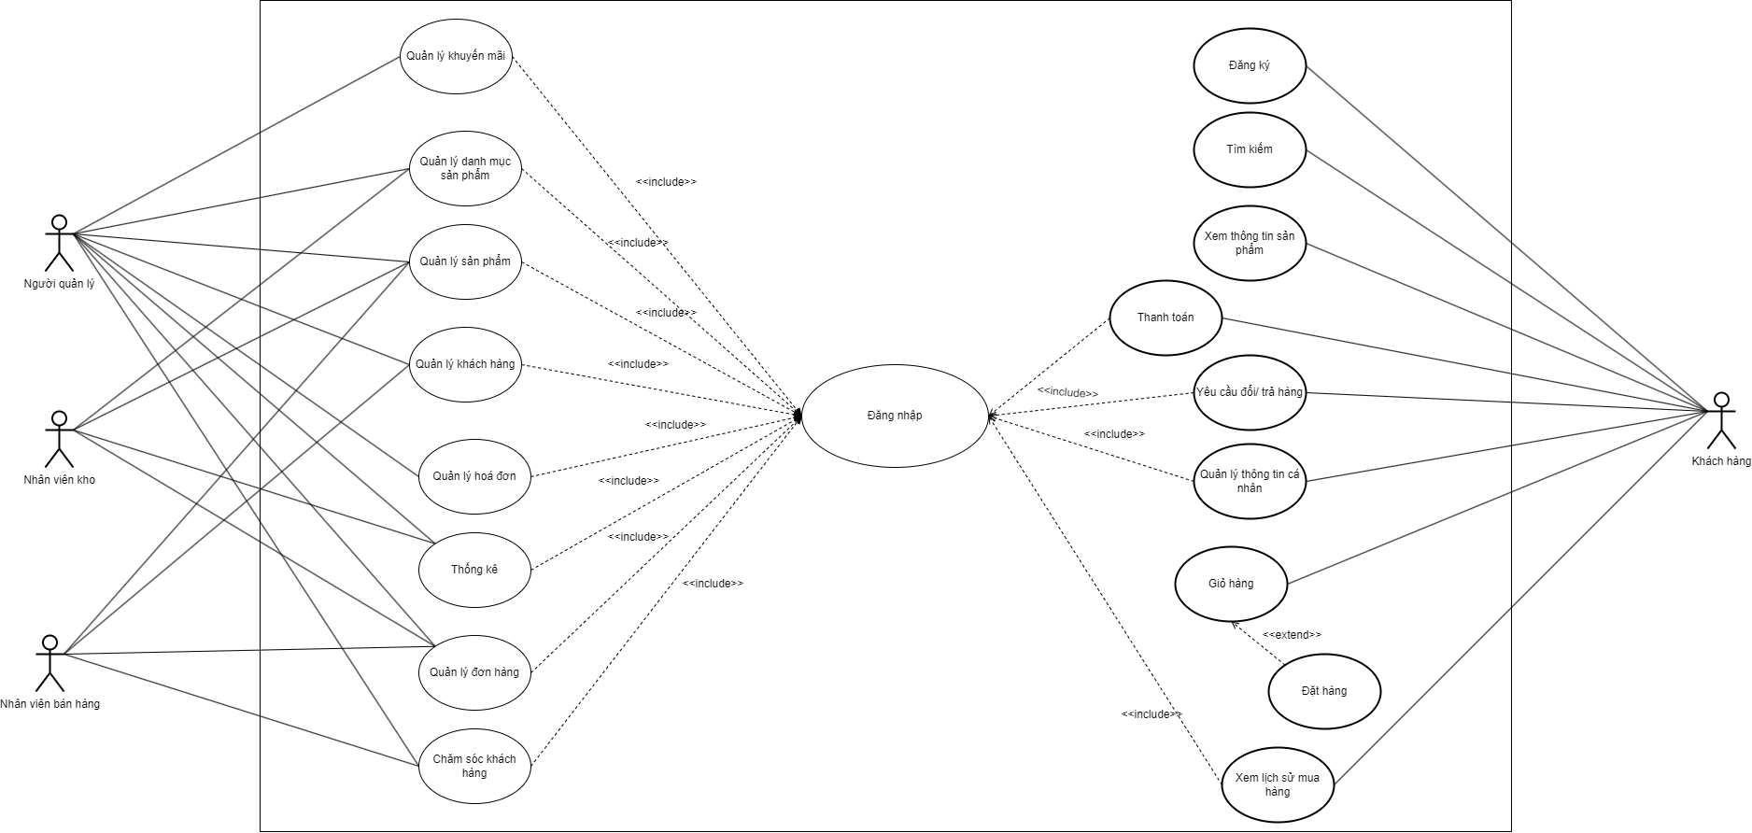

Hình 2.1 Usecase tổng quát

2.2 Activity diagram

2.2.1 Đăng ký

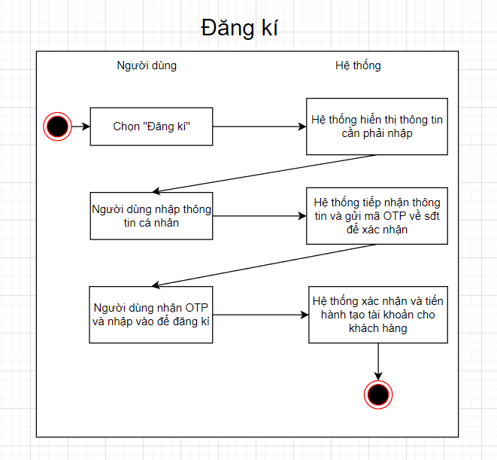

Hình 2.2 Activity diagram đăng ký

2.2.2 Đăng nhập

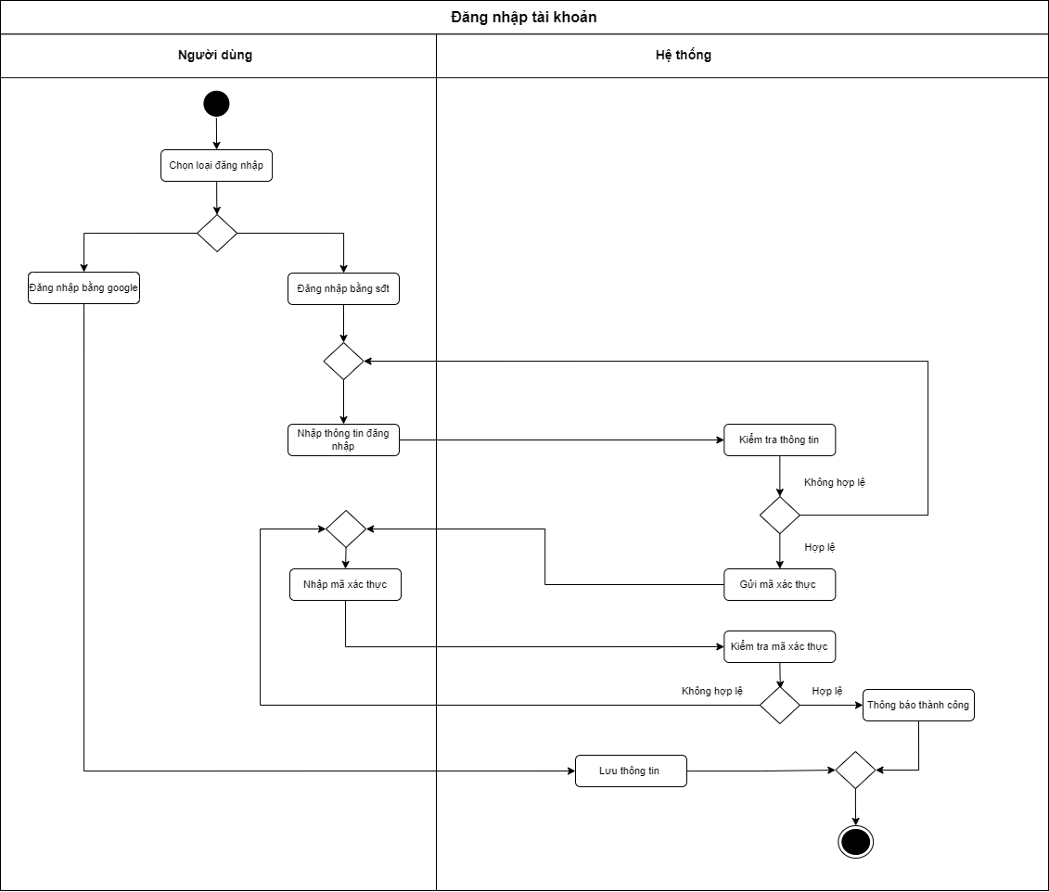

Hình 2.3 Activity diagram đăng nhập

2.2.3 Quản lý danh mục sản phẩm

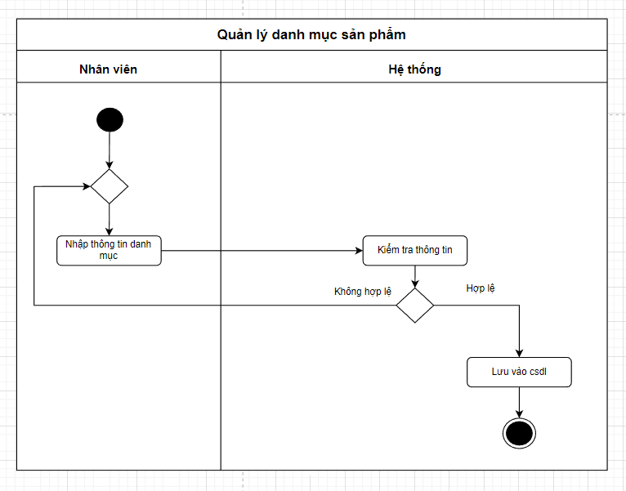

Hình 2.4 Activity diagram thêm danh mục

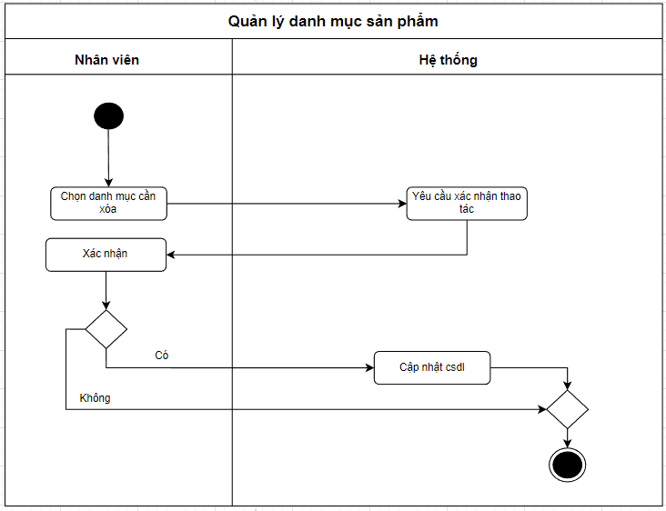

Hình 2.5 Activity diagram xoá danh mục

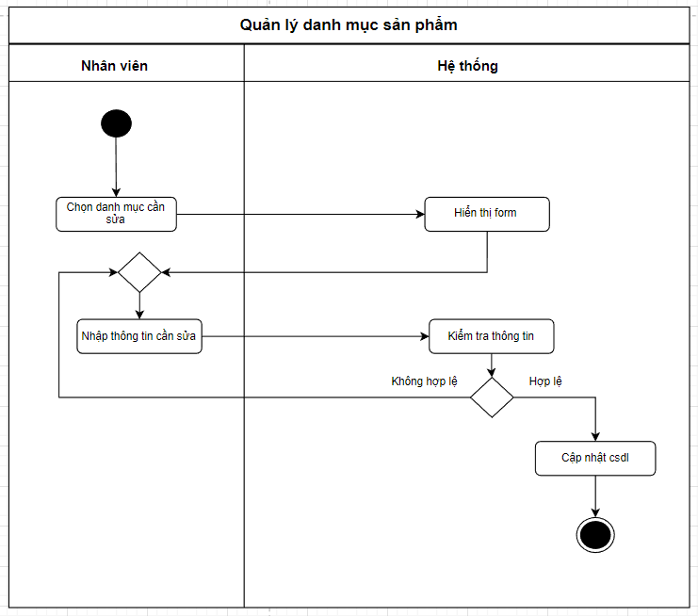

Hình 2.6 Activity diagram sửa danh mục

2.2.4 Quản lý khuyến mãi

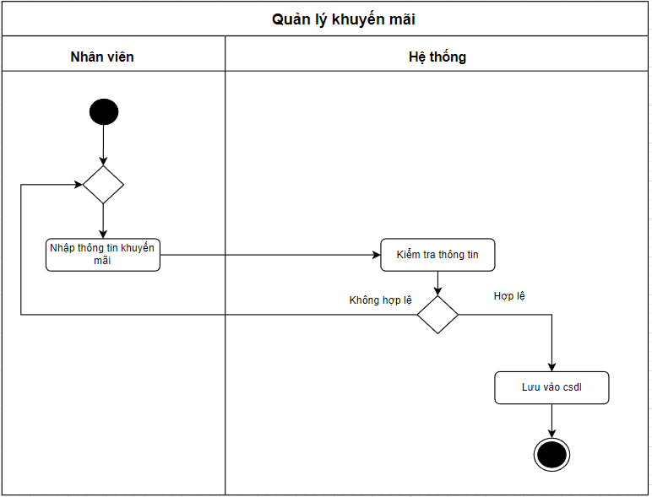

Hình 2.7 Activity diagram thêm khuyến mãi

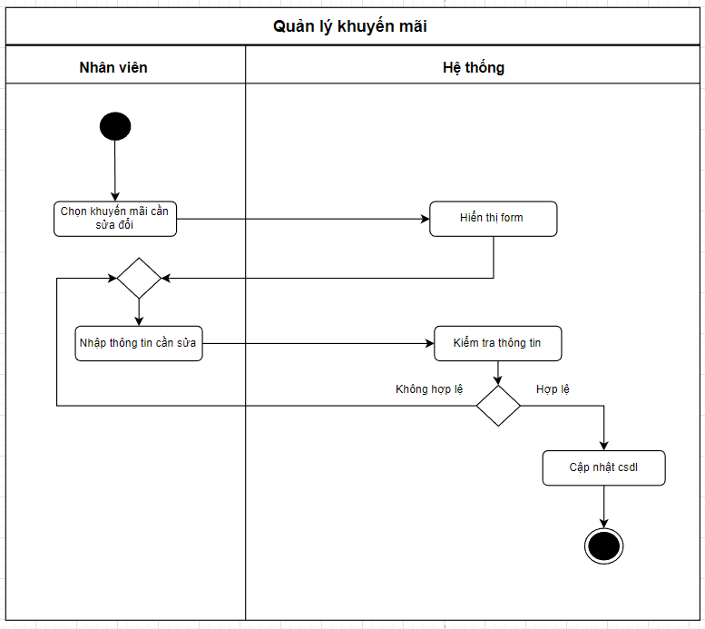

Hình 2.8 Activity diagram sửa thông tin khuyến mãi

2.2.5 Quản lý hoá đơn

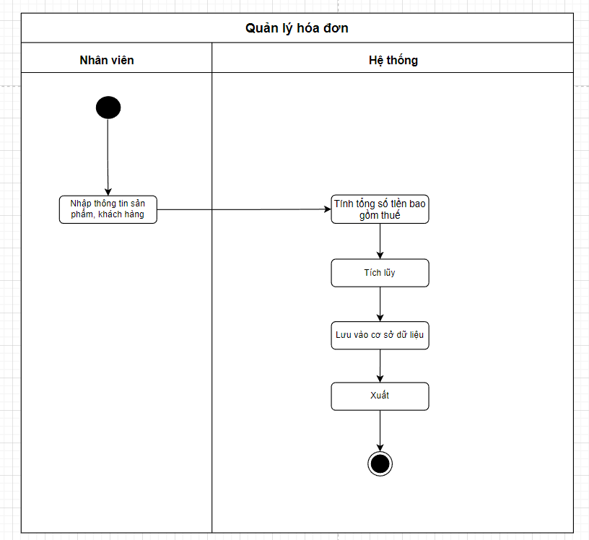

Hình 2.9 Activity diagram quản lý hoá đơn

2.2.6 Quản lý sản phẩm

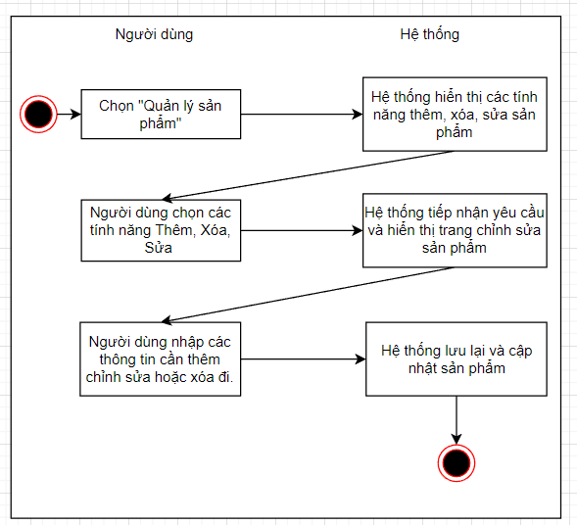

Hình 2.10 Activity diagram quản lý sản phẩm

2.2.7 Quản lý khách hàng

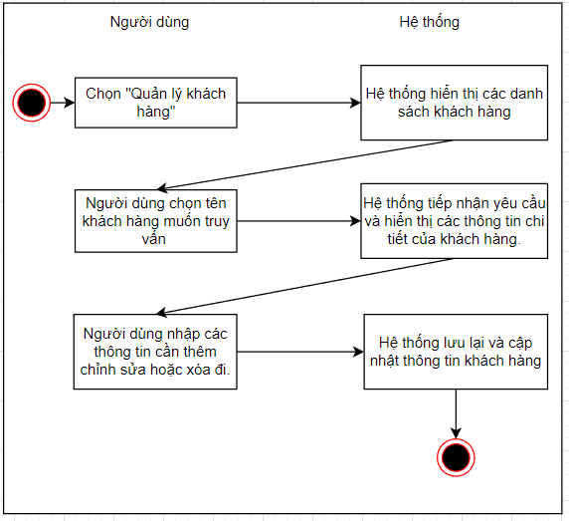

Hình 2.11 Activity diagram quản lý khách hàng

2.2.8 Thống kê

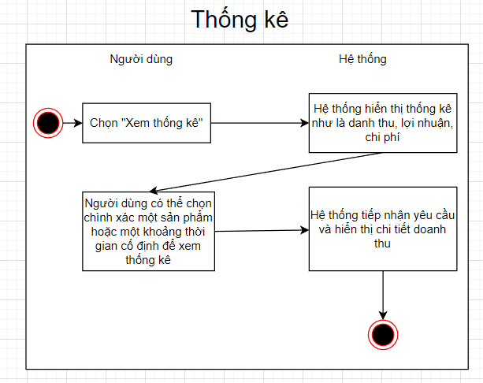

Hình 2.12 Activity diagram thống kê

2.2.9 Giỏ hàng

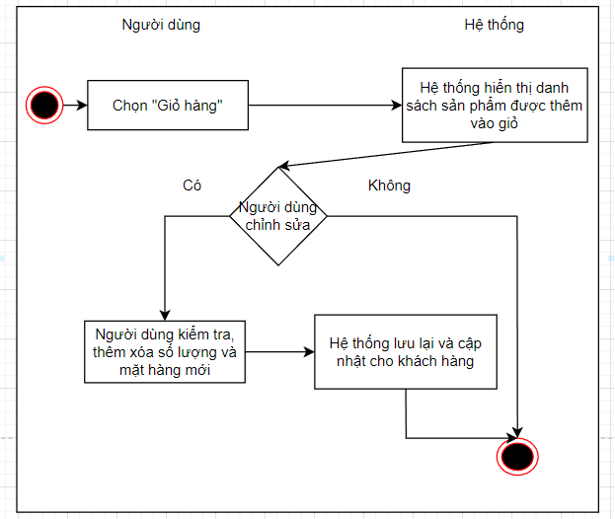

Hình 2.13 Activity diagram giỏ hàng

2.2.10 Thanh toán

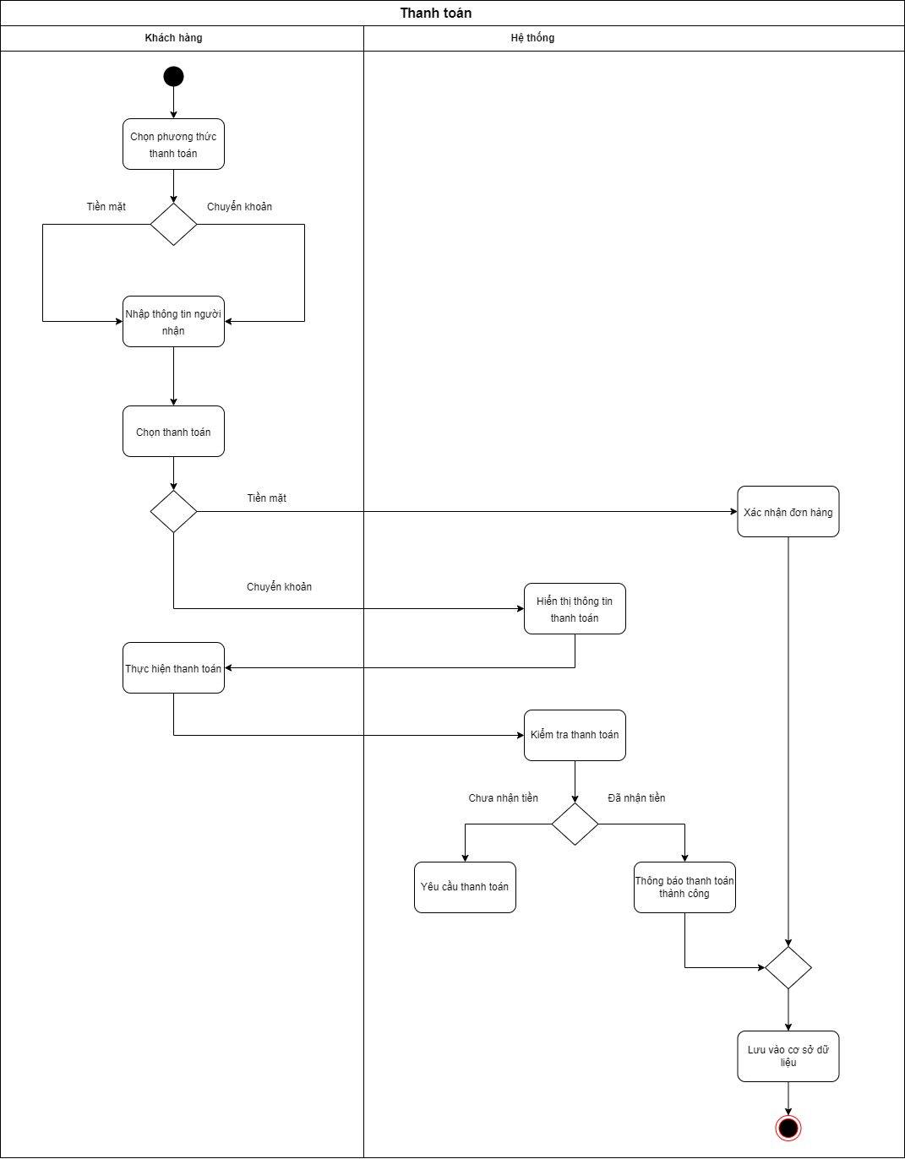

Hình 2.14 Activity diagram thanh toán\

2.2.11 Đổi/ trả hàng

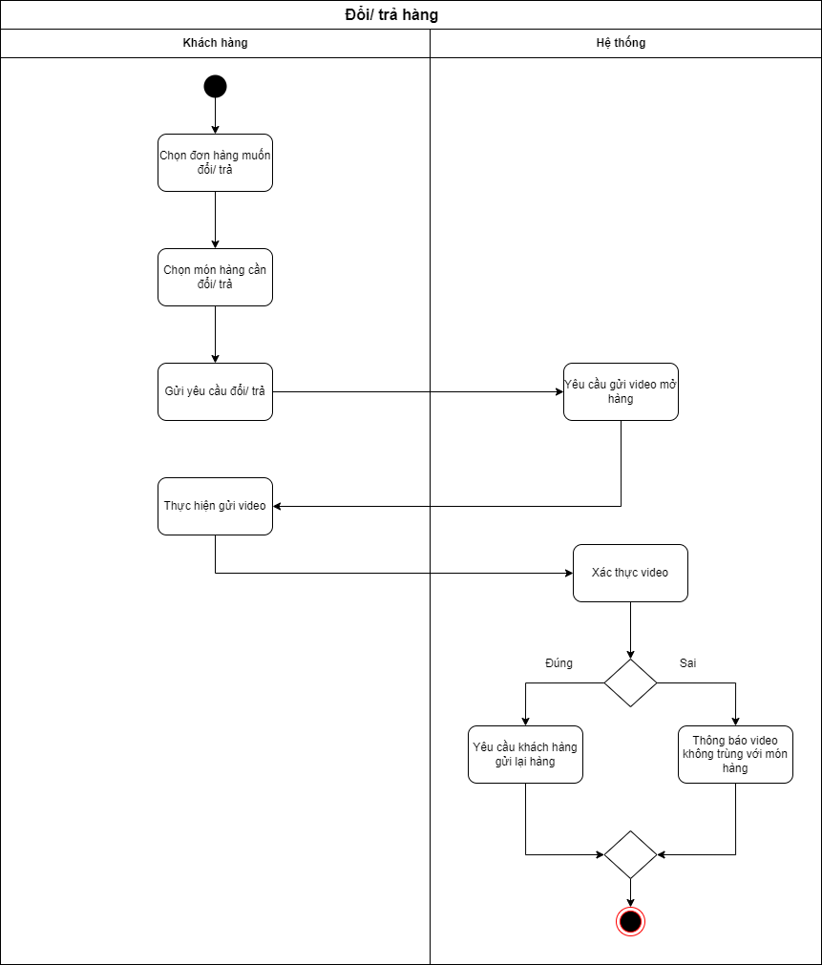

Hình 2.15 Activity diagram đổi/ trả hàng

2.2.12 Quản lý thông tin cá nhân

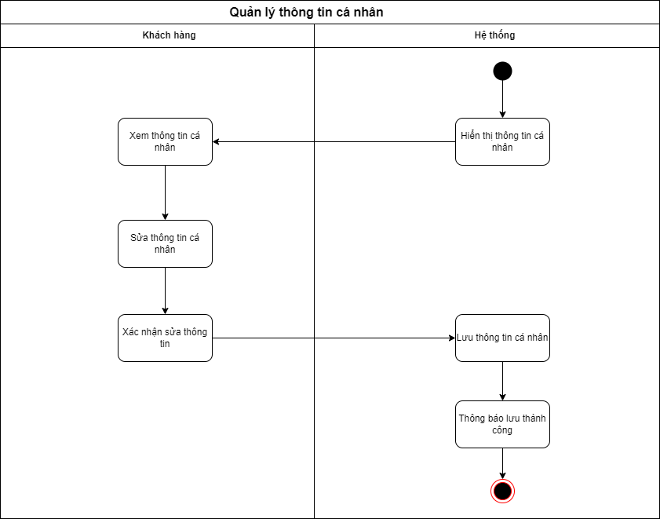

Hình 2.16 Activity diagram quản lý thông tin cá nhân

2.2.13 Xem lịch sử mua hàng

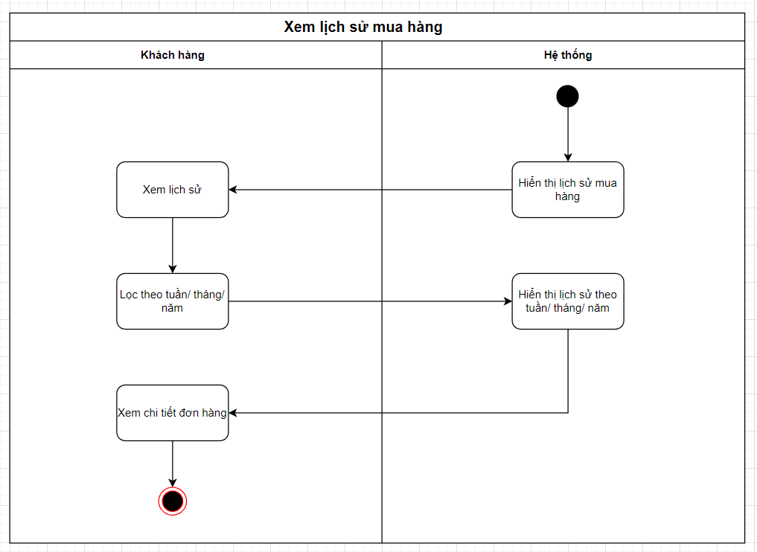

Hình 2.17 Activity diagram xem lịch sử mua hàng

2.2.14 Tìm kiếm sản phẩm

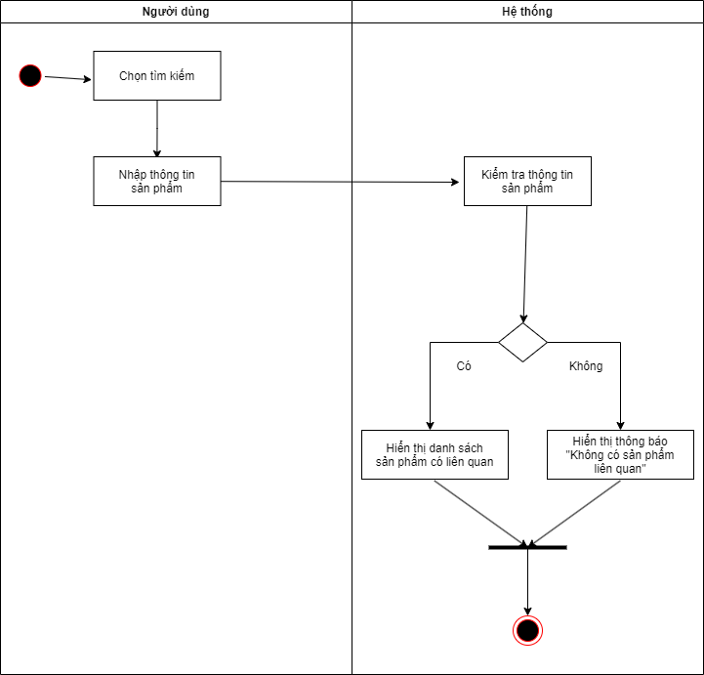

Hình 2.18 Activity diagram tìm kiếm sản phẩm

2.2.15 Chăm sóc khách hàng

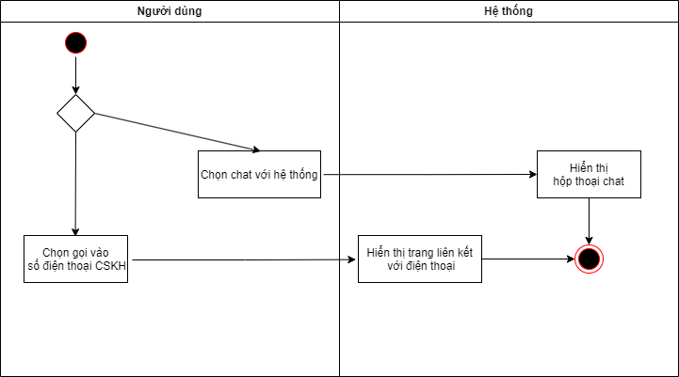

Hình 2.19 Acvitity diagram chăm sóc khách hàng

2.2.16 Quản lý đơn hàng

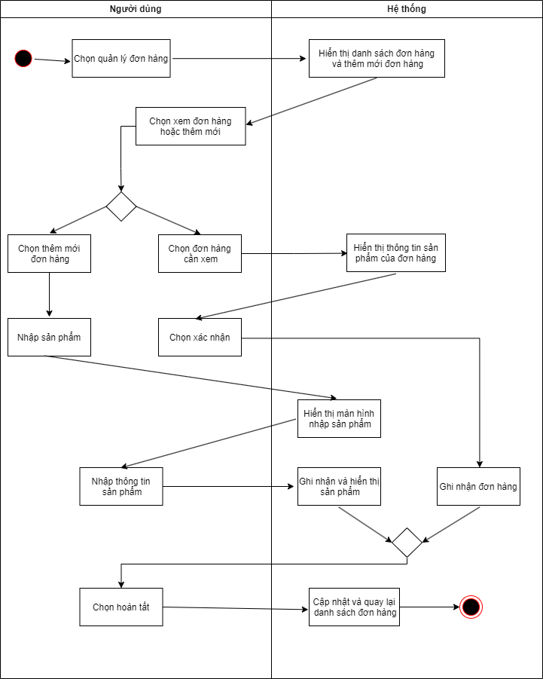

Hình 2.20 Activity diagram quản lý đơn hàng

2.3 Đặc tả Use-case

2.3.1 Quản lý khách hàng

|  |  |
| --- | --- |
| Use case ID | UC |
| Priority | Không bắt buộc |
| Use case name | Quản lý khách hàng |
| Actor | Người dùng hệ thống (nhân viên, khách hàng,..) |
| Description | Người dung muốn quản lý thông tin khách hàng của mình |
| Pre-condition | Người dùng phải có tài khoản và có kết nối internet |
| Trigger |  |
| Post-condition | Người dùng thực hiện được yêu cầu của mình về khách hàng |
| Basic Flow | 1. Người dùng đăng nhập vào trang web của hệ thống  2. Người dung chọn phần “Quản lý khách hàng”.  3. Hệ thống hiển thị các thông tin khách hàng.  4. Người dùng chọn tên khách hàng muốn truy vấn.  5. Hệ thống tiếp nhận yêu cầu và hiển thị các thông tin chi tiết của khách hàng được chọn.  6. Người dùng có thể chọn xem đơn hàng đã mua hoặc cập nhật thông tin cho khách hàng.  7. Hệ thống lưu lại và cập nhật thộng tin khách hàng |
| Alternatives | 6a. Người dùng xem thông tin khách hàng và không muốn thay đổi. Người dùng chọn thoát. |

Bảng 2.1 Đặc tả quản lý khách hàng

2.3.2 Quản lý sản phẩm

|  |  |
| --- | --- |
| Use case ID | UC |
| Priority | Không bắt buộc |
| Use case name | Quản lý sản phẩm |
| Actor | Người dùng hệ thống (nhân viên, khách hàng,..) |
| Description | Người dung muốn quản lý sản phẩm của mình như thệm, xóa ,sửa |
| Pre-condition | Người dùng phải có tài khoản và có kết nối internet |
| Trigger |  |
| Post-condition | Người dùng thực hiện được yêu cầu của mình về sản phẩm |
| Basic Flow | 1. Người dùng đăng nhập vào trang web của hệ thống  2. Người dung chọn phần “Quản lý sản phẩm”.  3. Hệ thống hiển thị các thông tin sản phẩm và các chức năng như thêm xóa sửa sản phẩm.  4. Người dùng chọn tính năng mà mình muốn và nhập thông tin cần thêm sửa hoặc xóa đi.  5. Hệ thống lưu lại và cập nhật sản phẩm. |
| Alternatives | 3a. Người dùng xem thông tin sản phẩm và không muốn thay đổi. Người dùng chọn thoát. |

Bảng 2.2 Đặc tả quản lý sản phẩm

2.3.3 Thống kê

|  |  |
| --- | --- |
| Use case ID | UC |
| Priority | Khộng bắt buộc |
| Use case name | Thống kê |
| Actor | Người dùng hệ thống (Admin ,nhân viên quản lý) |
| Description | Người dung muốn xem thống kê của cửa hàng |
| Pre-condition | Người dùng phải có tài khoản admin hoặc nhân viên quản lý và có kết nối internet |
| Trigger |  |
| Post-condition | Người dùng xem được thống kê |
| Basic Flow | 1. Người dùng đăng nhập vào trang web của hệ thống bằng tài khoản admin hoặc nhân viên quản lý.  2. Người dung chọn phần “Xem thống kê”.  3. Hệ thống hiển thị thống kê như của doanh thu, lợi nhuận, chi phí.  4. Người dùng có thể chọn chình xác một sản phẩm hoặc một khoảng thời gian cố định để xem thống kê.  5. Hệ thống tiếp nhận yêu cầu và hiển thị chi tiết doanh thu. |
| Alternatives | 4a. Khoảng thời gian mà người dùng chọn không hợp lệ. |

Bảng 2.3 Đặc tả thống kê

2.3.4 Giỏ hàng

|  |  |
| --- | --- |
| Use case ID | UC |
| Priority | Không bắt buộc |
| Use case name | Giỏ hàng |
| Actor | Người dùng hệ thống (khách hàng) |
| Description | Người dùng muốn xem giỏ hàng |
| Pre-condition | Người dùng phải có tài khoản và có kết nối internet |
| Trigger |  |
| Post-condition | Người dùng xem được giỏ hàng của mình |
| Basic Flow | 1. Người dùng đăng nhập vào trang web của hệ thống bằng tài khoản của mình.  2. Người dùng chọn phần “Xem giỏ hàng”.  3. Hệ thống hiển thị danh sách sản phẩm được thêm vào giỏ.  4. Người dùng kiểm tra, thêm xóa số lượng và mặt hàng mới  5. Hệ thống lưu lại và cập nhật cho khách hàng |
| Alternatives | 4a. Người dùng khôngthực hiện chỉnh sửa mà chỉ muốn kiểm tra. Thoát ra |

Bảng 2.4 Đặc tả giỏ hàng

2.3.5 Đăng ký

|  |  |
| --- | --- |
| Use case ID | UC |
| Priority | Bắt buộc |
| Use case name | Đăng kí |
| Actor | Người dùng hệ thống (khách hàng) |
| Description | Người dùng muốn đăng kí để sử dụng trang web |
| Pre-condition | Người dùng phải có số điện thoại và có kết nối internet |
| Trigger |  |
| Post-condition | Người dùng đăng kí được tài khoản |
| Basic Flow | 1. Người dùng vào trang web của hệ thống và chọn phần “Đăng kí”.  2. Hệ thống hiển thị trang đăng kí và các thông tin cần nhập vào.  3. Người dùng tiến hành nhập thông tin cá nhân.  4. Hệ thống tiếp nhận thông tin và gửi mã OTP về sđt để xác nhận.  5. Người dùng nhận OTP và nhập vào để đăng kí.  6. Hệ thống xác nhận và tiến hành tạo tài khoản cho khách hàng. |
| Alternatives | 3a. Người dùng nhập thiếu thông tin cá nhân  Hệ thống yêu cầu nhập lại đầy đủ  4a. OTP không được gửi về sđt  Chọn gửi lại  5a. Người dùng nhập OTP sai và thực hiện nhập lại |

Bảng 2.5 Đặc tả đăng ký

2.3.6 Đăng nhập

|  |  |
| --- | --- |
| Use case ID | UC |
| Priority | Bắt buộc |
| Use case name | Đăng nhập tài khoản |
| Actor | Người dùng hệ thống (nhân viên, khách hàng,..) |
| Description | Người dùng đăng nhập và thực hiện các chức năng hệ thống cung cấp |
| Pre-condition | Người dùng phải có tài khoản và có kết nối internet |
| Trigger |  |
| Post-condition | Người dùng đăng nhập thành công |
| Basic Flow | 1. Người dùng truy cập vào trang web của hệ thống   * Người dùng chọn đăng nhập bằng số điện thoại   2. Người dùng nhập các thông tin đăng nhập  3. Hệ thống kiểm tra thông tin đăng nhập  4. Hệ thống gửi mã xác thực cho người dùng  5. Người dùng nhập mã xác thực  6. Hệ thống kiểm tra mã xác thực và thông báo thành công   * Người dùng chọn đăng nhập bằng google   2. Hệ thống chuyển hướng đến trang đăng nhập của google  3. Hệ thống lấy thông tin người dùng và thông báo đăng nhập thành công |
| Alternatives | * Người dùng chọn đăng nhập bằng số điện thoại   3a. Hệ thống kiểm ra dữ liệu đầu vào không hợp lệ và hiển thị thông báo yêu cầu người dùng nhập lại thông tin.  6a. Hệ thống kiểm tra mã xác thực không hợp lệ và hiển thị thông báo yêu cầu người dùng nhập lại mã xác thực. |

Bảng 2.6 Đặc tả đăng nhập

2.3.7 Quản lý danh mục sản phẩm

|  |  |
| --- | --- |
| Use case ID | UC |
| Priority | Bắt buộc |
| Use case name | Quản lý danh mục sản phẩm |
| Actor | Nhân viên quản lý |
| Description | Nhân viên có thể thêm, xóa, sửa danh mục sản phẩm |
| Pre-condition | Nhân viên phải thực hiện đăng nhập |
| Trigger |  |
| Post-condition | Thông tin của danh mục sản phẩm sẽ được thêm, xóa, sửa |
| Basic Flow | 1. Nhân viên vào mục Quản lý danh mục sản phẩm, danh sách các danh mục sẽ hiển thị ra.   * Nhân viên chọn chức năng thêm danh mục sản phẩm.   2. Hệ thống hiển thị form.  3. Nhân viên nhập thông tin.  4. Hệ thống kiểm tra thông tin danh mục.  5. Dữ liệu sẽ được lưu vào hệ thống.   * Nhân viên chọn chức năng xóa danh mục sản phẩm.   2. Hệ thống yêu cầu nhân viên xác nhận thao tác  3. Nhân viên xác nhận thao tác.  4. Hệ thống xác nhận thành công và cập nhật cơ sở dữ liệu   * Nhân viên chọn chức năng sửa danh mục sản phẩm.   2. Hệ thống hiển thị form.  3. Nhân viên nhập thông tin.  4. Hệ thống kiểm tra thông tin danh mục.  5. Dữ liệu sẽ được lưu vào hệ thống. |
| Alternatives | * Nhân viên chọn chức năng thêm danh mục sản phẩm.   4a. Hệ thống kiểm tra dữ liệu đầu vào không hợp lệ và hiển thị thông báo yêu cầu người dùng nhập lại.   * Nhân viên chọn chức năng sửa danh mục sản phẩm.   4a. Hệ thống kiểm tra dữ liệu đầu vào không hợp lệ và hiển thị thông báo yêu cầu người dùng nhập lại. |

Bảng 2.7 Chức năng quản lý danh mục sản phẩm

2.3.8 Quản lý khuyến mãi

|  |  |
| --- | --- |
| Use case ID | UC |
| Priority | Bắt buộc |
| Use case name | Quản lý khuyến mãi |
| Actor | Nhân viên quản lý |
| Description | Nhân viên có thể thêm, xóa, sửa mã khuyến mãi |
| Pre-condition | Nhân viên phải thực hiện đăng nhập |
| Trigger |  |
| Post-condition | Thông tin của các mã khuyến mãi sẽ được thêm, xóa, sửa |
| Basic Flow | 1. Nhân viên vào mục Quản lý khuyến mãi, danh sách các mã khuyến mãi sẽ hiển thị ra.   * Nhân viên chọn chức năng thêm mã khuyến mãi   2. Hệ thống hiển thị form.  3. Nhân viên nhập thông tin (bao gồm: mã khuyến mãi, loại khuyến mãi, thời hạn,..)  4. Hệ thống kiểm tra thông tin mã khuyến mãi  5. Dữ liệu sẽ được lưu vào hệ thống.   * Nhân viên chọn chức năng xóa mã khuyến mãi   2. Hệ thống yêu cầu nhân viên xác nhận thao tác  3. Nhân viên xác nhận thao tác.  4. Hệ thống xác nhận thành công và cập nhật cơ sở dữ liệu   * Nhân viên chọn chức năng sửa mã khuyến mãi   2. Hệ thống hiển thị form.  3. Nhân viên nhập thông tin cần sửa đổi  4. Hệ thống kiểm tra thông tin mã khuyến mãi  5. Dữ liệu sẽ được lưu vào hệ thống. |
| Alternatives | * Nhân viên chọn chức năng thêm mã khuyến mãi   4a. Hệ thống kiểm tra dữ liệu đầu vào không hợp lệ và hiển thị thông báo yêu cầu người dùng nhập lại.   * Nhân viên chọn chức năng sửa mã khuyến mãi   4a. Hệ thống kiểm tra dữ liệu đầu vào không hợp lệ và hiển thị thông báo yêu cầu người dùng nhập lại. |

Bảng 2.8 Chức năng quản lý khuyến mãi

2.3.9 Quản lý hoá đơn

|  |  |
| --- | --- |
| Use case ID | UC |
| Priority | Bắt buộc |
| Use case name | Quản lý hóa đơn |
| Actor | Nhân viên quản lý |
| Description | Nhân viên có thể lập hóa đơn và xuất hóa đơn để gửi cho khách hàng |
| Pre-condition | Nhân viên phải thực hiện đăng nhập |
| Trigger |  |
| Post-condition | Thông tin của hóa đơn được lưu vào cơ sở dữ liệu |
| Basic Flow | 1. Nhân viên vào chọn chức năng tính tiền/lập hóa đơn  2. Nhân viên nhập thông tin sản phẩm, thông tin khách hàng  3. Hệ thống thực hiện tính tổng số tiền. Tích lũy điểm cho khách hàng  4. Thông tin hóa đơn được lưu vào cơ sở dữ liệu.  5. Hệ thống xuất hóa đơn. |
| Alternatives |  |

Bảng 2.9 Chức năng quản lý hoá đơn

2.3.10 Quản lý đơn hàng

|  |  |
| --- | --- |
| Use case ID | UC |
| Priority | Bắt buộc |
| Use case name | Quản lý đơn hàng |
| Actor | Khách hàng, Nhân viên kho, Nhân viên bán hàng, Người quản lý |
| Description | Khách hàng quản lý đơn hàng của mình thông qua các chức năng hệ thống cung cấp |
| Pre-condition | Người dùng phải có tài khoản và có kết nối internet |
| Trigger |  |
| Post-condition | Cập nhật đơn hàng thành công |
| Basic Flow | 1. Người dùng chọn vào giỏ hàng  2. Hệ thống hiện thị danh sách đơn hàng và thêm mới đơn hàng   * Người dùng chọn thêm mới đơn hàng   3. Hệ thống hiển thị màn hình nhập sản phẩm  4. Người dùng nhập thông tin sản phẩm  5. Hệ thống kiểm tra thông tin sản phẩm  6. Hệ thống ghi nhận và hiển thị sản phẩm  7. Người dùng chọn hoàn tất  8. Hệ thống cập nhật và quay lại giỏ hàng   * Người dùng chọn xem đơn hàng   3. Hệ thống hiển thị thông tin sản phẩm của đơn hàng  4. Người dùng xác nhận  5. Hệ thống ghi nhận và hiển thị sản phẩm  6. Người dùng chọn hoàn tất  7. Hệ thống cập nhật và quay lại giỏ hàng |
| Alternatives | * Người dùng chọn thêm mới đơn hàng   5. Hệ thống kiểm tra dữ liệu đầu vào không hợp lệ và hiển thị thông báo yêu cầu nhập lại |

Bảng 2.10 Chức năng quản lý đơn hàng

2.3.11 Chăm sóc khách hàng

|  |  |
| --- | --- |
| Use case ID | UC |
| Priority | Bắt buộc |
| Use case name | Chăm sóc khách hàng |
| Actor | Khách hàng, Nhân viên bán hàng, Người quản lý |
| Description | Khách hàng được hỗ trợ thông qua các chức năng của hệ thống |
| Pre-condition | Khách hàng phải có điện thoại hoặc máy tính |
| Trigger |  |
| Post-condition | Khách hàng sẽ được hỗ trợ bởi nhân viên |
| Basic Flow | 1. Người dùng chọn chăm sóc khách hàng   * Chọn chat với nhân viên   2. Hệ thống hiển thị hộp thoại chat  3. Người dùng được kết nối với nhân viên   * Chọn gọi vào số điện thoại chăm sóc khách hàng   2. Hệ thống hiển thị liên kết với cuộc gọi |
| Alternatives |  |

Bảng 2.11 Chức năng chăm sóc khách hàng

2.3.12 Tìm kiếm sản phẩm

|  |  |
| --- | --- |
| Use case ID | UC |
| Priority | Bắt buộc |
| Use case name | Tìm kiếm sản phẩm |
| Actor | Khách hàng |
| Description | Khách hàng có thể tìm sản phẩm mong muốn |
| Pre-condition | Khách hàng phải có kết nối internet |
| Trigger |  |
| Post-condition | Thông tin của sản phẩm cần tìm |
| Basic Flow | 1. Khách hàng chọn tìm kiếm sản phẩm  2. Khách hàng nhập thông tin sản phẩm  3. Hệ thống kiểm tra thông tin sản phẩm  4. Hệ thống hiển thị sản phẩm cần tìm |
| Alternatives | 3a. Hệ thống kiểm tra dữ liệu đầu vào không hợp lệ và hiển thị thông báo không có sản phẩm liên quan đến thông tin cần tìm |

Bảng 2.12 Chức năng tìm kiếm sản phẩm

2.3.13 Quản lý nhân viên

|  |  |
| --- | --- |
| Use case ID | UC |
| Priority | Bắt buộc |
| Use case name | Quản lý nhân viên |
| Actor | Nhân viên quản lý |
| Description | Nhân viên quản lý thêm, xóa, chỉnh sửa nhân viên |
| Pre-condition | Nhân viên quản lý phải thực hiện đăng nhập |
| Trigger |  |
| Post-condition | Thông tin của nhân viên được lưu vào cơ sở dữ liệu |
| Basic Flow | 1. Nhân viên quản lý chọn mục quản lý nhân viên   * Chọn chức năng thêm nhân viên   2. Nhân viên quản lý nhập thông tin nhân viên  3. Hệ thống kiểm tra thông tin nhân viên  4. Hệ thống lưu trữ thông tin nhân viên   * Chọn chức năng xóa nhân viên   2. Nhân viên quản lý chọn nhân viên cần xóa  3. Hệ thống cập nhật lại cơ sở dữ liệu   * Chọn chức năng chỉnh sửa nhân viên   2. Nhân viên quản lý chỉnh sửa thông tin nhân viên  3. Hệ thống kiểm tra thông tin nhân viên  4. Hệ thống cập nhật lại cơ sở dữ liệu |
| Alternatives | * Chọn chức năng thêm nhân viên   3a. Hệ thống kiểm tra dữ liệu đầu vào không hợp lệ và hiển thị thông báo yêu cầu nhập lại   * Chọn chức năng chỉnh sửa nhân viên   3a. Hệ thống kiểm tra dữ liệu đầu vào không hợp lệ và hiển thị thông báo yêu cầu nhập lại |

Bảng 2.13 Chức năng quản lý nhân viên

CHƯƠNG 3 – THIẾT KẾ GIAO DIỆN

- Link figma: [https://www.figma.com/file/4Bs6oRUufpYPaRyhXUzt87/JavaTechnology-UI?node-id=28-708&t=NHSQAtRYFhgneP7E-0](https://www.figma.com/file/4Bs6oRUufpYPaRyhXUzt87/Java-Technology-UI?node-id=28-708&t=NHSQAtRYFhgneP7E-0)

**TÀI LIỆU THAM KHẢO**

**Tiếng Việt**

1. Quách Ngọc Ân (1992), “Nhìn lại hai năm phát triển lúa lai”, *Di tuyền học ứng dụng*, 98(1), tr. 10-16.
2. Bộ nông nghiệp & PTNT (1996), *Báo cáo tổng kết 5 năm (1992-1996) phát triển lúa lai,* Hà Nội.
3. Nguyễn Hữu Đống, Đào Thanh Bằng, Lâm Quang Dụ, Phan Đức Trực (1997), *Đột biến –* *Cơ sở lý luận và ứng dụng,* Nhà xuất bản nông nghiệp, Viện khoa học kỹ thuật nông nghiệp Việt Nam, Hà Nội.
4. Nguyễn Thị Gấm (1996), *Phát hiện và đánh giá một số dòng bất dục đực cảm ứng nhiệt* *độ,* Luận văn thạc sĩ khoa học nông nghiệp, Viện khoa học kỹ thuật nông nghiệp Việt Nam, Hà Nội.

……….

1. Võ Thị Kim Huệ (2000), *Nghiên cứu chẩn đoán và điều trị bệnh…,* Luận án Tiến sĩ y khoa, Trường đại học y Hà Nội, Hà Nội.

**Tiếng Anh**

1. Anderson J.E. (1985), The Relative Inefficiency of Quota, The Cheese Case, *American* *Economic Review*, 75(1), pp. 178-90.
2. Borkakati R. P.,Virmani S. S. (1997), Genetics of thermosensitive genic male sterility in Rice, *Euphytica* 88, pp. 1-7.
3. Boulding K.E. (1955), *Economics Analysis*, Hamish Hamilton, London.
4. Burton G. W. (1988), “Cytoplasmic male-sterility in pearl millet (penni-setum glaucum L.)”, *Agronomic Journal* 50, pp. 230-231.
5. Central Statistical Oraganisation (1995), *Statistical Year Book*, Beijing.
6. FAO (1971), *Agricultural Commodity Projections (1970-1980)*, Vol. II. Rome.
7. Institute of Economics (1988), *Analysis of Expenditure Pattern of Urban Households in* *Vietnam,* Departement pf Economics, Economic Research Report, Hanoi.

**PHỤ LỤC**

Phần này bao gồm những nội dung cần thiết nhằm minh họa hoặc hỗ trợ cho nội dung luận văn như số liệu, biểu mẫu, tranh ảnh. . . . nếu sử dụng những câu trả lời cho một *bảng câu hỏi thì bảng câu hỏi mẫu này phải được đưa vào phần Phụ lục ở dạng nguyên bản* đã dùng để điều tra, thăm dò ý kiến; **không được tóm tắt hoặc sửa đổi**. Các tính toán mẫu trình bày tóm tắt trong các biểu mẫu cũng cần nêu trong Phụ lục của luận văn. Phụ lục không được dày hơn phần chính của luận văn